**DIROFILARIOSE CANINA**

**Gabriela Mazini Carvalho¹*, Pedro Henrique de Paula Sá1,Thiago Rocha Faria Guimarães de Oliveira¹ e Pillar Gomide do Valle².**

*1Graduando em Medicina Veterinária – UniBH – Belo Horizonte/MG – Brasil – *Contato: gabrielamazini@hotmail.com*

*2Professora de Medicina Veterinária – UniBH – Belo Horizonte/MG – Brasil*

**INTRODUÇÃO**

A Dirofilariose Canina é uma doença parasitária grave, causada por nematódeos da espécie *D.immitis* e é transmitida por mosquitos culicídeos~~,~~ dos gêneros *Cullex, Aedes* e *Anopheles*¹, hospedeiros intermediários. Os parasitas vivem no coração e nos vasos sanguíneos relacionados, ocasionando doenças pulmonares graves, insuficiências cardíacas e outros possíveis danos e sinais clínicos, como dispneia, convulsões, diarreia, tosse, vômitos, anorexia e taquicardia². Entretanto, alguns cães são assintomáticos e apresentam uma condição crônica da zoonose, decorrente da baixa antigenemia e, quanto maior o tempo de infecção, mais raro é o desenvolvimento de sinais clínicos². Dessa forma, os sinais clínicos podem variar, visto que dependem da quantidade de parasitas infectantes, da duração dessa infecção no organismo e da reação do hospedeiro². Portanto, é uma patologia grave devido à associação cardiovascular e pulmonar². Além disso, é uma doença que vem se tornando um grande problema para a saúde pública, pois possui elevado potencial zoonótico e apresentou uma incidência gradativa na última década2. Sendo assim, o objetivo desta pesquisa é descrever as características da Dirofilariose Canina, analisando o ciclo do parasita, os sinais clínicos e as manifestações no organismo do animal.

**MATERIAL E MÉTODOS**

O trabalho foi conduzido por meio de pesquisas e leituras de artigos sobre a Dirofilariose Canina publicados no período de 2006 a 2018, em conjunto com estudos sobre o parasita e suas manifestações. Os bancos de dados utilizados foram o Pubvet, Google Acadêmico e SciELO. Palavras-chave: Dirofilariose Canina, Dirofilaria.

**REVISÃO DE LITERATURA**

A transmissão do parasita causador da Dirofilariose Canina ocorre por meio dos mosquitos da família Culicidae, que são os hospedeiros intermediários da *D.immitis*3. Logo, o grupo de cães que apresenta maior risco de infecção é o que possui maiorexposição a mosquitos~~,~~ ou seja, animais de rua, que vivem em zonas rurais, ou cães de pastoreio, por exemplo3. Além disso, um componente importante para sua transmissão é o clima, visto que a maturação das larvas dos mosquitos é melhor e mais rápida em temperaturas mais quentes e úmidas e, consequentemente, pior no inverno3. A *D. immitis* apresenta um ciclo biológico heteróxeno, com uma duração que varia entre seis e nove meses4. O ciclo, representado na figura 1, começa quando um mosquito do gênero *Culicídeo* fêmea se alimenta do sangue de um animal infectado e ingere microfilárias ou larvas de primeiro estágio (L1)4. Após adentrarem o organismo do *Culicídeo,* as microfilárias ingeridas migram para o intestino médio, deslocando-se depois para os tubos de Malpighi, penetrando no citoplasma das células primárias, onde permanecem por cerca de cinco dias5. Em seguida, retornam para o lúmen dos túbulos de Malpighi onde, dez dias após a infecção, mudam para o estágio de L25. O estágio de L3 tem início em cerca de treze dias após o culicídeo ter sido infetado com as microfilárias5. É nessa fase que as larvas migram para as probóscides, sendo depositadas na pele do hospedeiro definitivo numa gota de hemolinfa5. As larvas L3, já com diferenciação sexual, penetram então no animal através da picada do *Culicídeo* e iniciam a migração para o tecido subcutâneo e para os músculos, na região do tórax1. Assim, três a quatro dias após terem infectado o hospedeiro definitivo, realizam a muda para L4 e 70 dias depois para L56. Quando os jovens adultos atingem os pulmões, são forçados pela pressão sanguínea na direção de pequenas artérias pulmonares e, conforme o tamanho de *D. immitis* aumenta, se locomovem para artérias de maiores dimensões6. Os adultos tornam-se sexualmente maduros no espaço de três meses depois de chegarem ao ventrículo direito do coração, via circulação venosa, caso a carga parasitária seja elevada6. Se for mais baixa, *D.immitis* surge principalmente nas artérias lombares e na artéria pulmonar6. Caso haja parasitas adultos de ambos os sexos, são produzidas microfilárias que circulam na corrente sanguínea. Os parasitas adultos podem permanecer no hospedeiro definitivo durante um longo período de tempo, que varia entre cinco a sete anos6. Os sinais clínicos comuns incluem perda de peso, intolerância a exercícios, letargia, tosse, dispneia, síncope e distensão abdominal/ascite6. Os testes atualmente disponíveis para o diagnóstico definitivo de dirofilariose baseiam-se na identificação de antígenos circulantes, por meio do teste de ELISA, e na identificação de microfilárias circulantes identificadas por exame direto de sangue a fresco6. O teste de identificação de microfilárias é considerado complementar e deve ser associado ao teste de identificação de antígenos, com o objetivo de avaliar se o animal apresenta ou não microfilaremia6. Há várias drogas eficazes disponíveis para a prevenção de dirofilariose, logo, a escolha do medicamento precisar levar em consideração se a administração é diária ou mensal, o número de cães que necessita de medicação e o controle simultâneo do parasitismo intestinal6. A ivermectina e sua associação com pamoato de pirantel, administradas por via oral, mensalmente, são altamente eficazes na dose profilática de 6 a 12mg/kg6. O tratamento da doença é complexo, mas em contrapartida, sua prevenção é relativamente simples6. O melhor aconselhamento sobre o método a adotar será sempre dado por um médico veterinário6.

**Figura 1:** Esquematização do ciclo de vida do parasita.

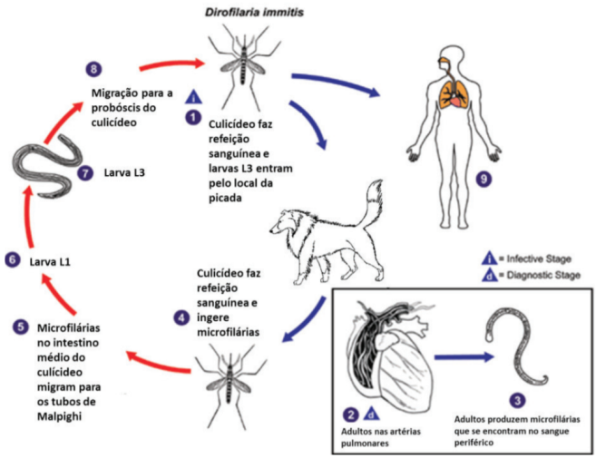

**Fonte:**MEIRELES J. *et al*., 2014

**CONSIDERAÇÕES FINAIS**

A Dirofilariose canina é uma doença muito importante para a clínica de pequenos, devido ao seu alto potencial zoonótico. Ademais, a severidade da doença está associada à carga parasitária, ao tamanho do hospedeiro, e à resposta imunológica do paciente. Portanto, possui grande relevância visto que a taxa de sobrevivência do parasita e as condições climáticas que a favorece cada vez mais.

**APOIO:**